VERIFICA DI SCIENZE: I VIVENTI

1. 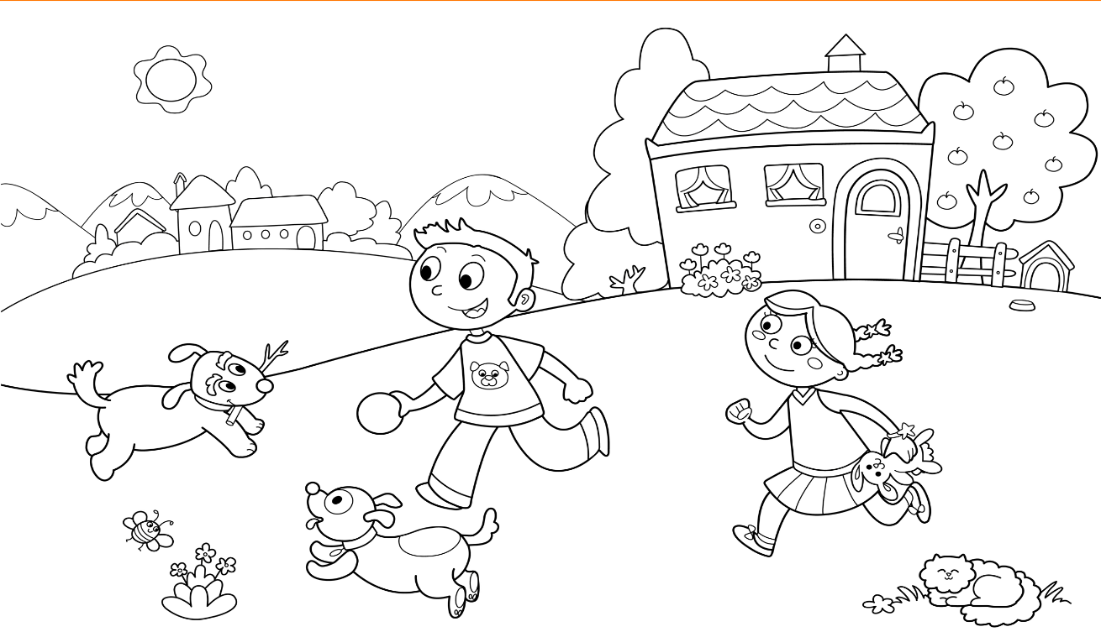**RIPORTA SOTTO NELLA GIUSTA COLONNA I VIVENTI E I NON VIVENTI**

**SOLE**  **CASA ALBERO**

**MONTE**

**CUCCIA**

**CANE**

**BAMBINO PUPAZZO**

**APE**

**FIORI GATTO**

|  |  |
| --- | --- |
| **VIVENTI** | **NON VIVENTI** |
| …………………………………………  …………………………………………  ………………………………………..  ………………………………………… | …………………………………………  ………………………………………..  …………………………………………  …………………………………………. |

1. **RIORDINA IL CICLO DI VITA DI UN VIVENTE**

|  |  |  |  |  |
| --- | --- | --- | --- | --- |
| **CRESCE** | **NASCE** | **SI RIPRODUCE** | **MUORE** | **SI NUTRE** |
|  |  |  |  |  |